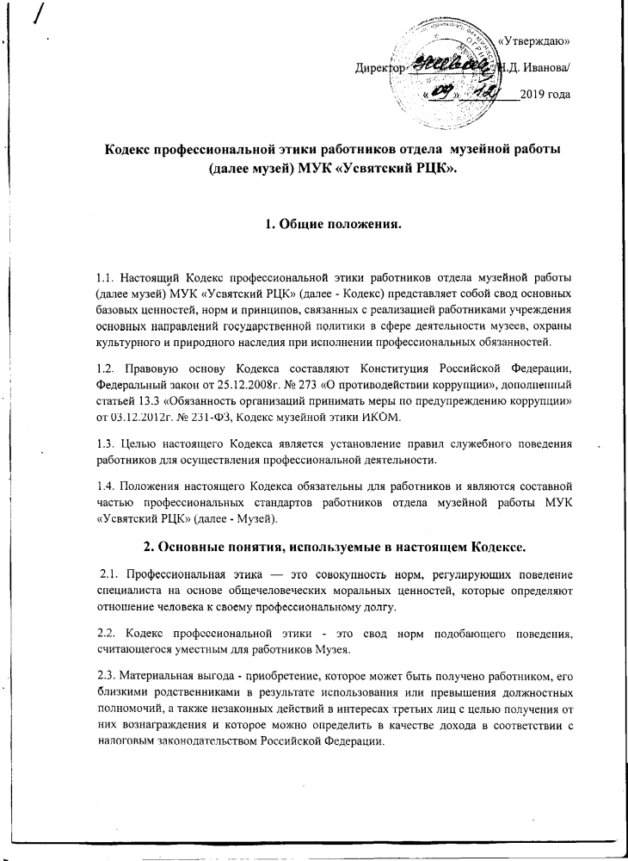

2.4. Личная выгода - заинтересованность работника, его близких родственников в получении нематериальных благ и нематериальных преимуществ, которая может выражаться в достижении очевидных личных целей.
2.5. Конфликт интересов - ситуация, при которой возникает противоречие между заинтересованностью работника в получении материальной или личной выгоды и правами и законными интересами граждан, организаций, общества или государства, что может повлиять на надлежащее исполнение работником должностных обязанностей.
2.6. Коррупция - злоупотребление должностными полномочиями, дача взятки, получение взятки, либо иное незаконное использование физическим лицом своего должностного положения вопреки законным интересам общества и государства, отдельных граждан в целях получения выгоды в виде денег, ценностей, иного имущества или услуг имущественного характера для себя или для третьих лиц, либо незаконное предоставление такой выгоды указанному лицу другими физическими лицами, а также совершение указанных деяний от имени или в интересах юридического лица.
2.7. Конфиденциальная информация - документированная информация на любом носителе, доступ к которой ограничивается в соответствии с законодательством Российской Федерации, которая стала известна работнику в связи с исполнением должностных обязанностей.
3. Основные принципы профессиональной этики работников.
3.1. Деятельность работника основывается на следующих принципах профессиональной этики:
- законность;
- приоритет прав интересов граждан;
- профессионализм;
- добросовестность;
- конфиденциальность;
- информационная открытость;
- эффективный внутренний контроль;
- справедливость.
4. Основные этические нормы работников.
4.1. Основными ценностями для работников при осуществлении ими должностных обязанностей являются человек и общество, развитие и самореализация личности, сохранение национальной самобытности народов, обеспечение целостности и сохранности музейных предметов, переданных на хранение.

4.2. Работник:
- способствует сохранению, развитию, распространению культурного наследия и популяризации природного наследия;
- признает ценность каждого человека и его право на приобщение к культурным и природным ценностям на доступ к музейным фондам;
- содействует поощрению деятельности граждан по приобщению детей к творчеству и культурному развитию, занятию самообразованием, ремеслами;
- способствует созданию условий для эстетического воспитания населения; - учитывает индивидуальность, интересы и культурные потребности граждан.
4.3. Профессиональные ценности работника включают:
- создание условий и обеспечение равных возможностей доступа к культурным ценностям и информационным ресурсам Музея;
- профессиональную и коммуникативную компетентность;
соответствие высокому статусу работника Музея, основанному на профессиональных знаниях и надлежащем поведении;
- обеспечение сохранности объектов историко-культурного и природного наследия и их популяризация.
- ценности, связанные с потребностью самореализации, самоутверждения и самосовершенствования личности работника, достижение профессионализма в деятельности.
5. Общие правила поведения во время исполнения работником должностных обязанностей.
5.1. Работник обязан придерживаться следующих правил поведения при исполнении должностных обязанностей:
- добросовестно и на высоком профессиональном уровне исполнять должностные обязанности, соблюдая требования действующего законодательства с целью обеспечения эффективной работы Музея и реализации возложенных на него задач;
-соблюдать приоритет общественных интересов и общечеловеческих гуманистических ценностей;
- не оказывать предпочтения каким-либо профессиональным или социальным группам и организациям, быть независимым от влияния отдельных граждан, профессиональных или социальных групп и организаций;
- исключать действия, связанные с возможностью приобретения материальной или личной выгоды, влиянием каких-либо личных, имущественных (финансовых) или иных интересов, препятствующих добросовестному исполнению должностных обязанностей;
- быть корректным, внимательным, доброжелательным и вежливым;
- проявлять уважение к обычаям и традициям народов России, учитывать культурные и иные особенности различных этнических, социальных групп, способствовать межнациональному и межконфессиональному согласию;
- воздерживаться от публичных высказываний, суждений, оценок в отношении деятельности государственных органов, их руководителей;
- не допускать поведения, которое могло бы вызвать сомнение в объективном исполнении своих должностных обязанностей, а также избегать конфликтных ситуаций, способных нанести ущерб его репутации или авторитету Музея;
- придерживаться правил делового поведения.
6. Обращение со служебной информацией.
6.1. С учетом основных положений Федерального закона от 27.07.2006г. № 149-ФЗ «Об информации, информационных технологиях и о защите информации» и Федерального закона от 27.07.2006г. № 152-ФЗ «О персональных данных» в отношении доступа к конфиденциальной информации, находящейся в распоряжении Музея, работник обязан обрабатывать и передавать информацию только при соблюдении норм и требований, предусмотренных действующим законодательством.
6.2. Работник, при наличии у него права доступа к конфиденциальной информации, обязан принимать меры для обеспечения гарантии безопасности и конфиденциальности информации, которая ему стала известна и за которую он несет ответственность в соответствии с действующим законодательством.
6.3. Работник не имеет права использовать не по назначению информацию, которую он может получить во время исполнения должностных обязанностей или в связи с ними.
7. Обращение с вверенными финансовыми средствами, материально-техническими и иными ресурсами.
7.1. Осуществляя должностные полномочия, работник должен эффективно и экономно управлять вверенными ему финансовыми средствами, имуществом, материально-техническими и иными ресурсами, которые не могут использоваться для личных целей.
7.2. Исходя из необходимости строгого соблюдения требований при реализации Федерального закона от 05.04.2013г. № 44-ФЗ «О контрактной системе в сфере закупок товаров, работ и услуг для обеспечения государственных и муниципальных нужд» в целях предотвращения коррупции и других злоупотреблений в сфере размещения заказов на поставки товаров, выполнение работ, оказание услуг работникам запрещается:
- при проведении процедур размещения заказов на поставки товаров, выполнение работ, оказание услуг вступать в какие-либо переговоры с потенциальными участниками размещения заказов;
- создавать какими-либо действиями преимущественные условия для определенного круга участников размещения заказов;
- использовать должностное положение вопреки законным интересам Музея в целях получения материальной или личной выгоды в виде денег, ценностей, иного имущества или услуг имущественного характера, иных имущественных прав для себя или для третьих лиц.
8. Конфликт интересов.
8.1. В целях недопущения возникновения конфликта интересов в Музее работник обязан:
- воздерживаться от совершения действий и принятия решений, которые могут привести к конфликту интересов;
- действовать в соответствии с настоящим Кодексом;
- доводить до сведения вышестоящего руководителя информацию о любом возможном конфликте интересов.
8.2. В случае если непосредственный руководитель должным образом не отреагировал на полученную от работника информацию, работнику следует обратиться к вышестоящему руководителю, который имеет право инициировать или провести проверку поступившей информации.
9. Внешний вид работника.
9.1. внешний вид работника при исполнении им должностных обязанностей в зависимости от условий службы и формата служебного мероприятия должен соответствовать общепринятому деловому стилю, который отличают официальность, сдержанность, аккуратность.
10. Ответственность работника.
10.1. Анализ и оценка соблюдения правил профессиональной этики, предусмотренных настоящим Кодексом, являются обязательными при назначении на вышестоящую должность, рассмотрении вопросов поощрения и награждения, а также наложения дисциплинарного взыскания.

